Computer Graphics Assignment 1: Basic OpenGL viewer

2020056353 김유진

* 구현한 요구 사항

1. 프로그램의 카메라는 처음에 target point를 봅니다. (target point는 원점(0, 0, 0)으로 초기화)
2. 세 가지 카메라 제어 작업
3. Orbit : 마우스 왼쪽 버튼 click & drag

방위각/고도 각도를 변경하여 target point를 중심으로 카메라를 회전

(카메라에서 target point까지 벡터를 중심으로 카메라를 회전하지 마십시오.)

1. Pan : 마우스 오른쪽 버튼 click & drag

카메라의 좌우 상하 방향으로 target point와 카메라를 모두 이동

(카메라 프레임의 u축(좌우) 및 v축(상하)을 따라 target point와 카메라를 모두 변환)

1. Zoom : 마우스 휠 회전 (카메라 프레임의 축을 따라 카메라를 translate)

Zoomin : 카메라를 target point를 향해 전진

Zoomout : 카메라를 target point로부터 멀어지게 후진

1. “V” key를 눌러 perspective projection / orthogonal perspective projection 전환 (프로그램이 실행되면 perspective projection 모드로 시작)
2. xz 평면에 선이 있는 직사각형 그리드를 기준 접지 평면으로 그립니다. (개수, 크기 무관)

* 개수 225개, 크기 1x1, 색상 회색으로 구현
* 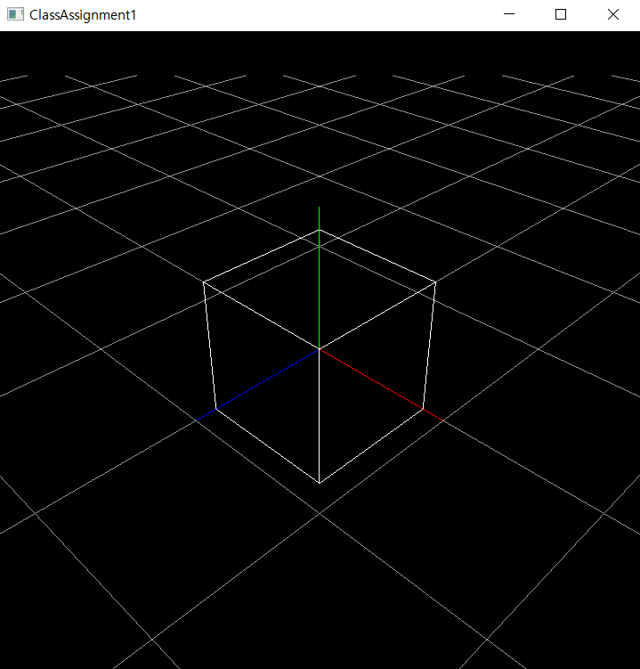스크린샷

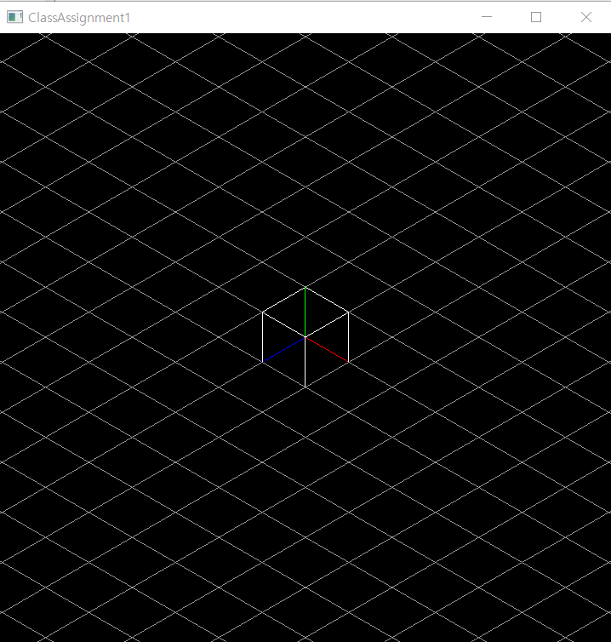

-> press ‘V’ ->

(초기화면)



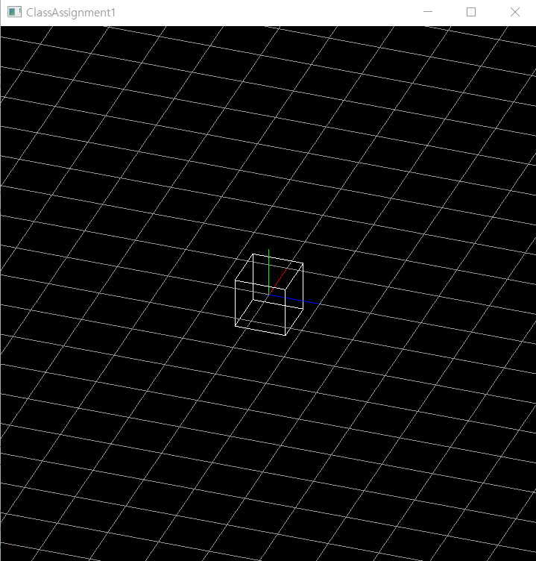

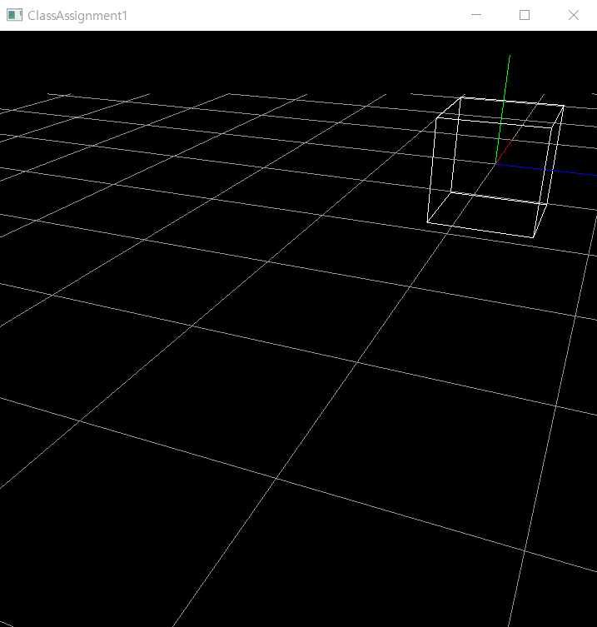 (Orbit) (Zoom-in)

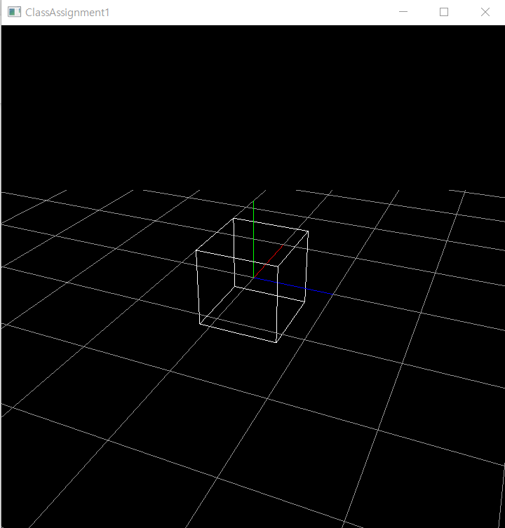 (Orbit)

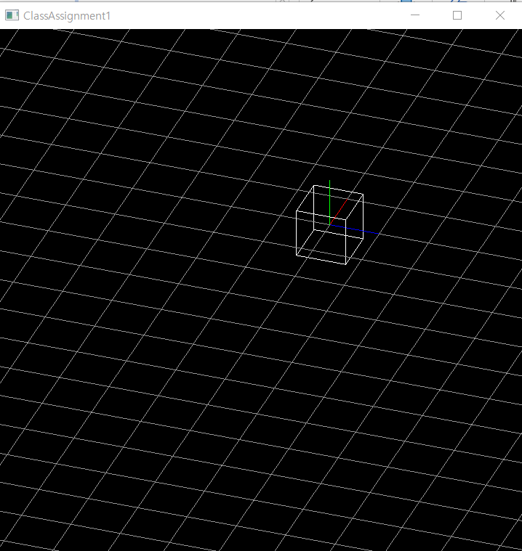

(Pan) (Zoom_out)

(Pan)